HMAT
Na co máme ruce? Co s nimi můžeme dělat?
(hladit, tleskat, šimrat, plácat, pracovat, kreslit, psát, mávat, modelovat, řídit auto, vařit, …)

Pohlaď:
Maminku po vlasech
Tatínka po bradě
Kartáček po štětinkách

Prohlédněte si dobře svoje ručičky a zkuste si s nimi zacvičit:
- šnek - ruka v pěst - ulita, palec - tělo šneka se vysouvá dopředu a ulita se přitáhne
- motýl - spojit palce obou rukou, dlaně křídla
- zajíc - pěst, ukazováček a prostředníček natáhnout - uši zajíce
- had - celou paží
- ryba - natažená dlaň - tělo ryby plave zleva doprava
- pavouk - chůze všemi prsty po podložce
- dalekohled - spojit palec s ostatními prsty (pro obě oči, pro jedno oko)
- chůze člověka - ukazováčkem a prostředníčkem po podložce

Ukazuj a počítej prstíky na ruce:
Všechny naše prsty
schovaly se v hrsti.
Spočítám je hned,
jeden, dva, tři, čtyři, pět.

Zacvič si s Míšou:
https://www.youtube.com/watch?v=I_u7FXeL3ys

S maminkou, tatínkem si rukou vyzkoušej teplotu vody a urči, která je teplá a která studená…
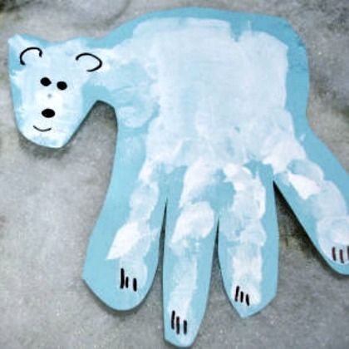
Obkreslete si nebo obtiskněte ruku na papír a dle fantazie si vytvořte zvířátko

Zahrajte si hru „Určení věcí“: nachystejte si několik předmětů (např. autíčko, kostku, lžičku, balónek, pastelku). Nejdříve si společně všechny věci prohlédněte a pojmenujte. Pak je schovejte do krabice či tašky, zakryjte dětem oči a nechte je hádat, zda poznají jednotlivé předměty po hmatu.

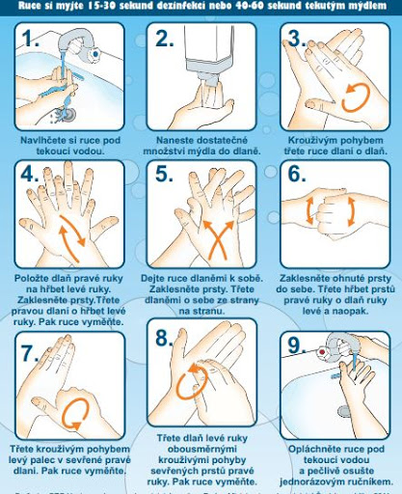
Nezapomeňte si ruce správně umývat mýdlem!
TO JSOU PRSTY, TO JSOU DLANĚ,
MÝDLO S VODOU PATŘÍ NA NĚ.

Obrázky si vystřihněte a poté správně přiřazujte:

